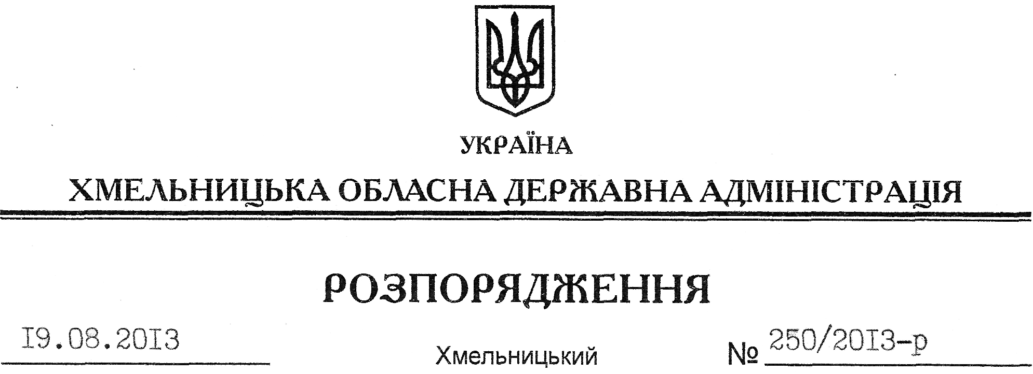

Про визнання таким, що втратило чинність, розпорядження голови обласної державної адміністрації від 11 грудня 2006 року № 467/2006-р

На підставі статті 6 Закону України “Про місцеві державні адміністрації”:
Визнати таким, що втратило чинність, розпорядження голови обласної державної адміністрації від 11 грудня 2006 року № 467/2006-р “Про комісію при обласній державній адміністрації по розгляду пропозицій для зарахування до кадрового резерву на посади керівників структурних підрозділів обласної державної адміністрації та їх заступників”.

Голова адміністрації В.Ядуха

